Руководство по эксплуатации
УТЮГ ЭЛЕКТРОПАРОВОЙ ГРАВИТАЦИОННОГО ТИПА
Арт. ES-96/ES-999/ES-300L
Преимущества:
- Мощный поток пара, отсутствие капель воды, подача пара осуществляется при необходимости по нажатию кнопки, два клапана для регулировки подачи пара
- Металлическое основание утюга соответствует международным стандартам, большой вес утюга, широкая подошва утюга, высокая эффективность
- Быстро нагревается, экономит ваше время и электричество
- Простой и удобный в обслуживании, легко чистить
- Надежный термостат, обеспечивающий точную настройку температуры утюга
- Эргономичная жаропрочная ручка
- Надежный электромагнитный клапан
Технические параметры:
Модель | Напряжение/частота | Мощность | Вес утюга | Объем резервуара
ES-96 | 220 В / 50 Гц | 1200 Вт | 2,1 кг | 3,5 литра
ES-999 | 220 В / 50 Гц | 1600 Вт | 2,6 кг | 3,5 литра
ES-300L | 220 В / 50 Гц | 1600 Вт | 2,6 кг | 3,5 литра

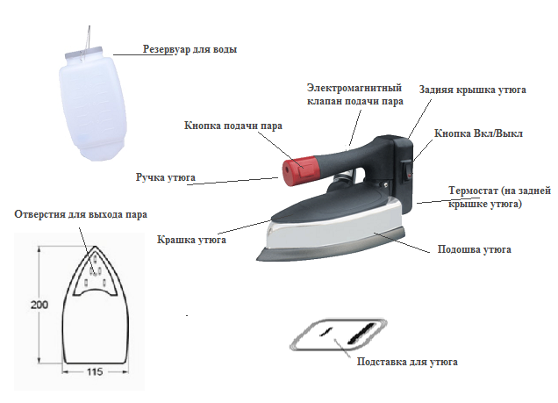

Инструкция по использованию:
- Включите утюг кнопкой Вкл/Выкл, установите термостат утюга на нужном режиме (позиции 1-5).
- Индикаторная лампочка кнопки Вкл/Выкл погаснет через 2 минуты, это означает, что утюг готов к работе. Нажимайте на кнопку подачи пара, чтобы получить пар. Нажимайте на кнопку подачи пара, чтобы получить пар. Отпустите кнопку подачи пара и перекройте клапан подачи воды в утюг (на резервуаре) – некоторое время пар будет продолжать вырабатываться, пока не испариться вся вода, поступившая в утюг.
- После окончания работы верните терморегулятор утюга в исходное положение (позиция 1), выключите утюг кнопкой Вкл/Выкл.

Обслуживание и устранение неполадок (внимательно прочитайте информацию ниже!)
- Если снизилось давление пара, это может быть вызвано засорением отверстий пароподачи. Открутите треугольную часть на подошве утюга и прочистите отверстия.
- Пар не выходит. Это может быть вызвано несколькими причинами, для выявления и устранения неисправности проделайте следующее:
  - Проверьте, что вода свободно поступает из резервуара в утюг
  - Проверьте исправность кнопки подачи пара и электромагнитного клапана
  - Проверьте исправность сопла электромагнитного клапана
  - Проверьте, не засорилось ли отверстие поступления воды из резервуара в утюг
  - Нажмите на кнопку подачи пара. Если при этом вы не услышите звук от электромагнитного клапана подачи пара, то проверьте его исправность, убедитесь, что пружина клапана не повреждена
- Утюг не нагревается. Проверьте правильность подключения утюга к сети, убедитесь, что шнур не поврежден. Также проверьте исправность нагревательного элемента.
- Утюг не нагревается, температура постоянно низкая либо слишком высокая и не возвращается к нормальному положению после выключения терморегулятора – проверьте исправность терморегулятора
- Если поврежден кабель утюга, замените его на другой, рекомендованный производителем либо сертифицированным сервисным центром.

Ремонт

- Для замены электромагнитного клапана, терморегулятора либо нагревательного элемента откройте заднюю крышку утюга. Для этого открутите винт М8 под ручкой утюга и снимите крышку. Отсоедините провода, замените необходимую запчасть и верните крышку утюга на место, закрутите винт М8. Не используйте другие винты либо винты от других моделей утюгов.
- Если вышел из строя электромагнитный клапан, откройте заднюю крышку утюга, отсоедините два провода, сохраняя винты в исходном положении, поверните клапан влево и извлеките его. Если винты ослабли, подкрутите их, но будьте внимательны и не перекручивайте их слишком сильно.
- Кнопку подачи пара и кнопку Вкл/Выкл также очень легко заменить. Будьте внимательны, и устанавливайте кнопки в правильном положении.
- Если крепление между задней крышкой утюга и ручкой утюга ослабло, откройте заднюю крышку и подкрутите два средних винта. Не затягивайте их слишком сильно.
- Если при ремонте утюга вы обнаружили, что винт покрылся ржавчиной, не откручивайте его отверткой, воспользуйтесь сначала средством для удаления ржавчины.
- Если после откручивания винта вы не можете отсоединить заднюю крышку утюга, воспользуйтесь отверткой, чтобы слегка поддеть ее. Это убережет уплотнительную прокладку от повреждений.
- При необходимости замените уплотнительную прокладку утюга, чтобы предотвратить попадание пара внутрь утюга и появления следов ржавчины на винтах.

Комплектация утюга:
- Булавка для чистки отверстий пароподачи

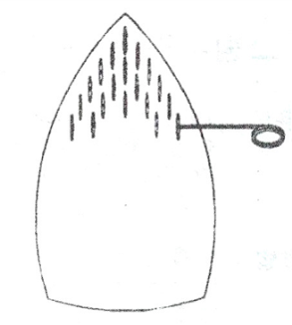
Важно! для обеспечения бесперебойной работы утюга используйте только чистую воду. Если вы будете использовать неочищенную воду в течение длительного времени, отверстия подачи пара засорятся. Если это произошло, прочистите их булавкой как показано на рисунке.
Будьте осторожны, утюг может быть горячим!
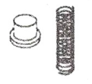
- Силиконовая пробка и пружина клапана

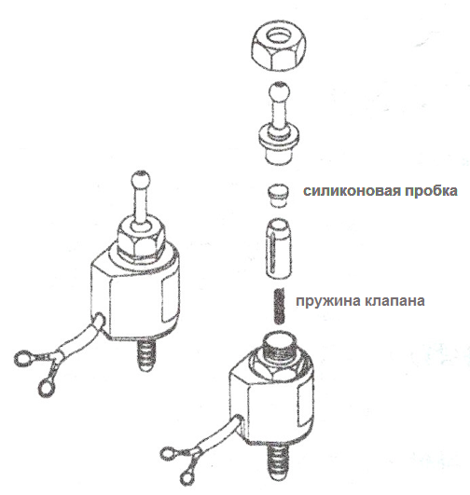
Поскольку клапан подачи воды постоянно работает с максимальной нагрузкой, может произойти ситуация, когда из утюга начнет подтекать вода. Это может случиться из-за залипания силиконовой пробки или выхода из строя пружины электромагнитного клапана. Замените их на новые, входящие в комплект поставляемого оборудования.

Как указано на рисунке,
раскрутите электромагнитный клапан и замените
силиконовую пробку и / или пружину.
Важно! при сборке клапана убедитесь,
что все детали установлены в
правильном порядке,
в противном случае клапан
работать не будет.

Важная информация:
- Для достижения наилучшего результата глажения устанавливайте термостат утюга в соответствии с типом ткани (позиции 1-5)
- Убедитесь, что вы подключаете утюг в розетку с заземлением
- Электрический шнур утюга всегда должен быть сухим. Никогда не работайте с утюгом мокрыми руками
- Не оставляйте включенный утюг без присмотра
- При наполнении резервуара с водой отключите утюг от электрической сети
- Используйте утюг только на устойчивой поверхности
- Устанавливайте утюг только на специальную подставку, размещенную на устойчивой поверхности
- Не используйте утюг, если он подвергался падению, сломан или протекает
- Регулярно промывайте резервуар для воды
- Если возникли какие-либо сложности в использовании оборудования либо вы подозреваете, что оборудование вышло из строя, обратитесь в сертифицированный сервисный центр для ремонта и обслуживания вашего оборудования. Не допускайте ремонт оборудования неквалифицированным персоналом, это приведет к прекращению гарантии.

Производитель:
JINYUN SHENGDA SEWING EQUIPMENT CO., LTD
Адрес: No. 8 Nanyi Rd, Huzhen Industrial Park, Zhejiang, Китай

